[](http://www.alhayat.com/Home)

**السوري منير الشعراني فنان الخط العربي الخالص**

[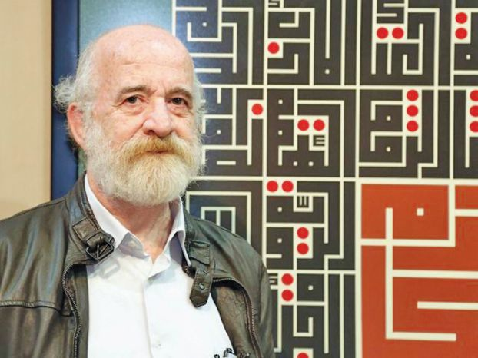](http://www.alhayat.com/getattachment/52da48be-ef0a-4b5b-9351-91ebe54fb181/)

الخميس، ٦ نوفمبر/ تشرين الثاني ٢٠١٤

فاروق يوسف

للمرة الثانية خلال سنتين يقيم الخطاط السوري منير الشعراني معرضاً شخصياً في قاعة (آرت أون 56) في بيروت. وكما يبدو فان معرضه الجديد لا يأتي رغبة منه في عرض جديده، بل هو محاولة من قبله لاستدراك ما فاته في العرض الأول.

هذا فنان يتغير وقد لا تكمن أهمية فنه في أنه يسر ما كان عسيراً من قبل. ذلك لأننا نقع ربما في سوء فهم لما أراد الفنان الوصول إليه أو على الأقل تلمس الطريق التي تقود إلى مجاهيله.

لم يبسط الشعراني قاعدة من قواعد الخط غير أنه في الوقت نفسه لم يضع تلك القواعد في مكان يصعب اختراقه.

من ذلك أنه لم يتشبه بأحد ولم ينضم إلى جمهرة الخطاطين باعتباره خطاطاً مجيداً وفي المــقابل كان من القلة التي تسحــــرها صفة خطاط، وهي الصفة التي كان الكثيرون ينظـــرون إليها من جهة أنها تحط من قيمتهم الفنية.

كان إصرار الشعراني على كونه خطاطاً يكسبه هالة غير متاحة بالنسبة لمن سعوا إلى وضع أقنعة على وجوههم، كانت مصنوعة لسواهم وصاروا يتوددون من خلالها إلى تيار الحروفية في الرسم.

لقد انتبه الشعراني في سن مبكرة من حياته إلى أن الخط العربي ينطوي على حياة لم تعشها إلا قلة من الخطاطين. وهي قلة رغبت في أن يكون الخط فناً مستقلاً عن النص كما هو وضع الرسم حين يستقل عن موضوعاته. أما حين يكون موضوعنا سؤالاً من نوع «هل تمكن الشعراني من الوصول إلى الخط الخالص؟» فذلك موضوع قد يكون في المصادقة عليه نوع من المجازفة. فالشعراني وهو يمضي في طريقه المستقلة لا يزال يراهن على ما يمكن أن اسميه بالدوزنة التي تقع داخل الخط لا خارجه، وهو ما يعني أن خيار النص لا يزال قائماً. وهو خيار لا يزال الفنان ينظر إليه بشيء كبير من الاحترام والإجلال.

لم يشأ الشعراني إلى تغريب الحرف بعيداً عن الكلمة ولا الكلمة بعيداً عن الجملة. بالنسبة له فان القيام بذلك وهو ما فعله الكثيرون في عصرنا يعني بالضرورة أن يكف المرء من أن يكون خطاطاً. عليه في حالة من هذا النوع أن يبحث عن صفة أخرى تليق بوصف ما يفعله.

بين عالمين مشى الشعراني بحذر المريد الذي لم يتخل عن شكوكه المريرة.

يضبط منير الشعراني إيقاع الخط على حركة يده. وهي حركة لا ترتجل وقائعها إلا في سياق ما يحفظ للقواعد الفنية منزلتها مع مراعاة أن تلك القواعد الثابتة ستكون قادرة دائماً على استيعاب ما ينبعث من داخلها من متغيرات متحركة. كانت المعادلة التي اخترعها الشعراني غير قابلة للتنفيذ إلا من قبل فنان ثوري، لم يتمرد إلا من أجل إصلاح الفكرة. فكرة أن يكون الخطاط مستعَبداً من قبل القواعد التي وضعها السلف في لحظة الهام.

كان على الشعراني أن يستعير تلك اللحظة الحلمية ليبدأ مسيرته في الخلق الجمالي. ما لم يفعله منير الشعراني فعله جمهوره.

لقد تغير ذلك الجمهور في نظرته إلى الخط فناً قائماً بذاته، من غير أن يتكئ على شيء يقع خارجه. ولم يتغير ذلك الجمهور إلا لأن المكيدة التي خطط لها الشعراني كانت متقنة إلى درجة أنها لم تظهر إلا باعتبارها جزءاً من المحاولة الفنية التي استندت في جزء عظيم منها على الإتقان. وهو إتقان لا يذهب إليه الشعراني مستعرضاً مهاراته اليدوية بقدر ما هو صدى لخيال معبأ بالأريحية التي تسمح بقليل من اللعب.

خطاط يلعب برؤاه، خفة يده تمنحه الكثير من الأناقة المسترسلة في غنجها.

كان هو الذي يتغير مثلما كان هو الآخر الذي يراقبه من موقع ثابت.

رعى منير الشعراني قوتين متناقضتين هما طرفا معادلة حياته وهو الذي نذر نفسه من أجل أن ينقذ فناً من هلاك اشتبك بمحبة مريديه.